Ljubljana, 24.2.2022

Sodelovanje v akciji 40 dni brez alkohola, 2.3.2022 – 16.4.2022

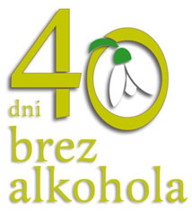
Že vrsto let aktivno sodelujemo v akciji 40 dni brez alkohola ter so naše aktivnosti usmerjene predvsem v promocijo akcije 40 dni brez alkohola kot npr.: deljene objav na družbenih omrežij, širjenje sporočil o zdravem življenjskem slogu, o nevarnostih in posledicah pitja alkohola ipd. s širjenjem dobrih zgodb tistih, ki se jim je uspelo izviti iz zelo trdega objema alkohola ter si ustvarjajo nove, zdrave, osebnostno bogatejše življenjske poti, kar vpliva tudi na pozitivne družinske izkušnje za vse člane družine in tudi seveda za odraščajoče otroke, kar je še posebej pomembno. Redno sodelujemo tudi v pričanju oseb pri maši za alkoholike na Brezju, ki so trpele zaradi alkohola ter kakšno je njihovo življenje zdaj, ko ga alkohol ne obvladuje več, temveč oni obvladujejo svoje življenje.
Primere dobrih praks delimo tudi z mediji obveščanja, s ciljem, da bi pozitivno sporočilo glede akcije in tudi glede spremembe življenjskega sloga, ki ga s seboj prinese ne pitje alkohola, doseglo čim širši krog posameznikov ali družin.

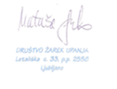
Natasa Sorko, univ.dipl.soc.ped., samost.svet.
predsednica društva

